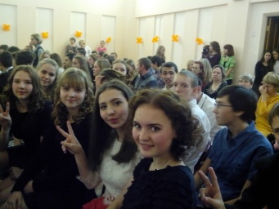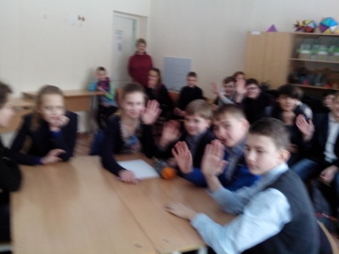

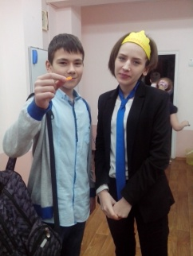

"Математика во всём", - нам твердят.
Многие не верят, спорить норовят:
"Математика от нас далеко...
Жить на свете без неё так легко!.."
Но пойдет однажды вечером дождь.
Подойдёшь ты к окну и поймёшь:
Всё на свете, что видишь, давно
математикой отражено.
Ты вглядись: от фонаря свет
Векторами разлетается. Нет?
Точки капель, окружности луж -
Неужели ты не видишь? Ну ж...
Окошек плоскости отрезками полны...
и вечна траектория Луны...
А по параболе летит метеорит.
Через мгновенье в атмосфере он сгорит...
Многоугольники, квадраты и круги...
Пространства-времени неслышные шаги...
Всё движется и мчится, всё улетает вдаль.
А кто не видит этого...
того мне просто жаль.
Бажова Наталья Михайловна – учитель математики высшей квалификационной категории

Егорова Марина Сергеевна – учитель математики первой квалификационной категории

Малёва Галина Евгеньевна – учитель математики

Назарова Нина Васильевна – учитель математики первой квалификационной категории
МАОУ ПГО «СОШ – Лицей
№ 4 «Интеллект»

Почтовый индекс: 623385
Адрес основного здания:
Свердловская область, город Полевской,
ул. Ялунина, дом 7а
Адрес второго здания:
Свердловская область, город Полевской,
ул.Степана Разина, дом 51
Телефон: (34350) 3-33-25
Факс: (34350) 3-33-25
Адрес электронной почты
school-4.pol@mail.ru
Сайт
www.4-ka.com

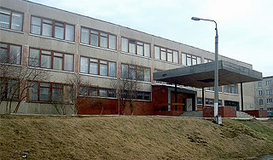
Муниципальное автономное общеобразовательное учреждение
Полевского городского округа
«СОШ – Лицей № 4 «Интеллект»

Реализация концепции математического образования РФ

Бесспорно, что математика – наука о наиболее общих и фундаментальных структурах реального мира, дающая важнейший аппарат и источник принципиальных идей для всех естественных наук и современных технологий.
Математика наиболее точная из наук. Поэтому учебный предмет «Математика» обладает исключительным воспитательным потенциалом: воспитывает интеллектуальную корректность, критичность мышления, способность рассуждать обоснованные и необоснованные суждения, приучает к продолжительной умственной деятельности.
Математическое образование - это испытанное столетиями средство интеллектуального развития в условиях массового обучения. Такое развитие обеспечивается принятым в качественном математическом образовании систематическим, дедуктивным изложением теории в сочетании с решением хорошо подобранных задач. Успешное изучение математики облегчает и улучшает изучение других учебных дисциплин.
Математика позволяет успешно решать практические задачи:
- правильно распределять время;
- оптимизировать семейный бюджет;
- критически ориентироваться в статистической, экономической и логической информации;
- правильно оценивать рентабельность возможных деловых партнеров и предложений;
- проводить несложные инженерные и технические расчеты для практических задач.

«Жизнь украшается двумя вещами:
математикой и ее преподаванием»
С. Пуассон
Основными задачами математического образования школы являются:
- обеспечение математической подготовки обучающихся в соответствии с их склонностями и способностями, в том числе и повышенного уровня для продолжения дальнейшего образования;
- 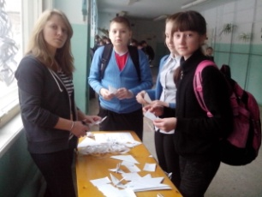предоставление обучающимся дополнительных возможностей для освоения курсов математики по программам классов с углубленным изучением математики;
- подготовка школьников к предметным олимпиадам различного уровня;
- организация внеурочной деятельности за рамками учебного предмета.
Дополнительные образовательные программы по математике, реализуемые в 5-11-х классах МАОУ ПГО «СОШ-Лицей № 4 «Интеллект»:
- Решение нестандартных задач по математике
- Занимательная математика
- Математика для любознательных
- «Математика: новые открытия»
- Решение задач повышенной сложности
- Рациональные числа
- Уравнения, неравенства, графики функций
- Избранные вопросы математики
- Математика. Интенсив.

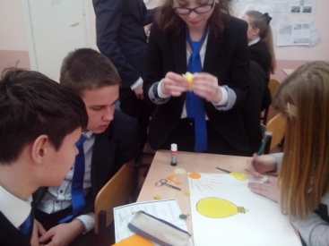
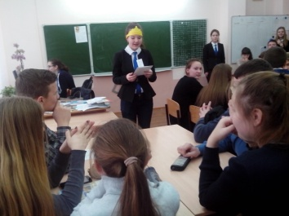

Математика везде…
Математика во всём…
Математика всегда…

Олимпиады: Всероссийские олимпиады школьников, заочные и очные туры УрФУ, интернет – олимпиады.
Интернет – проекты
Инженерная школа
Математический месячник
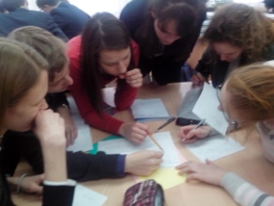

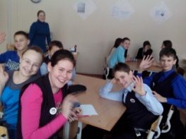

Внимание!
Объявляется набор в 10-й физико-математический профильный класс на 2017-2018 учебный год. Приглашаются учащиеся 10-х классов.
Физико-математическая специализация рассчитана на детей, имеющих равные желания заниматься физикой и математикой.
Справки по т. 3-33-25

